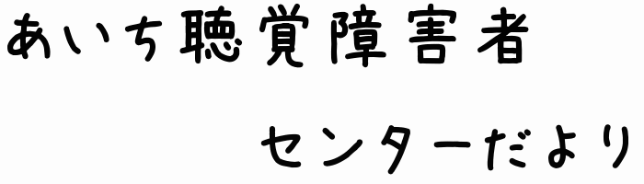
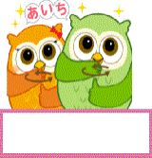

第3号
盲ろう者のコミュニケーションとは？

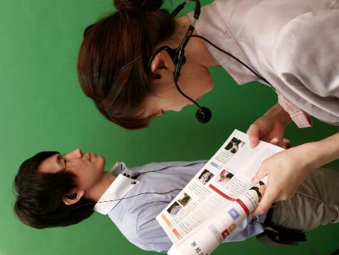
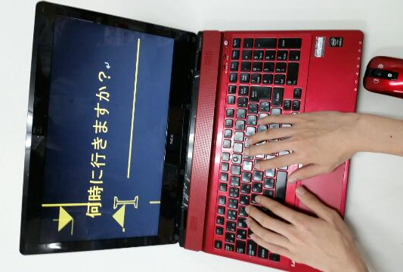
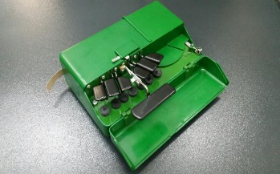
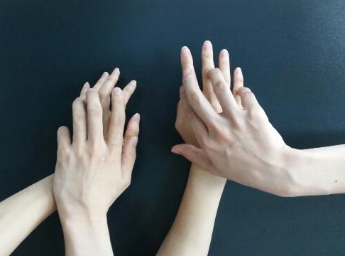
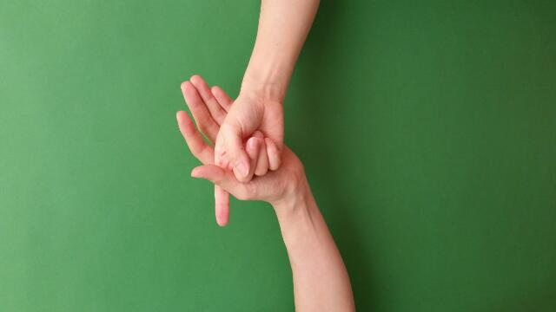
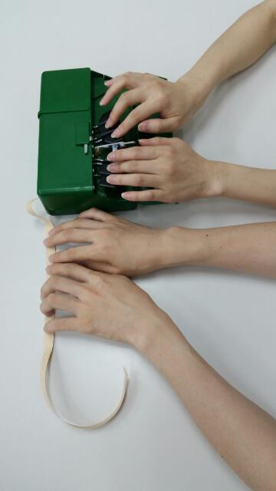
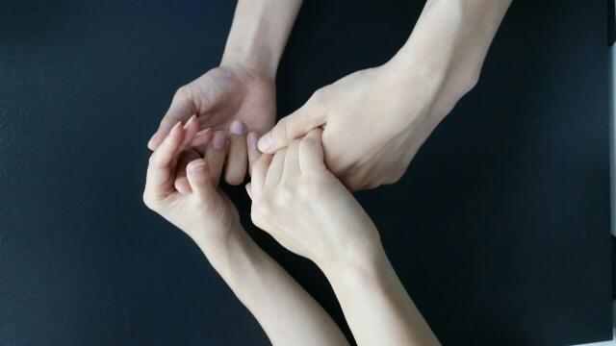
盲ろうとなった（目と耳の両方に障害を持った）時、今までのコミュニケーション手段が使えなくなってしまいます。音声は「聴覚（聞こえる）」、手話は「視覚（見える）」があって成り立つからです。では、盲ろう者はどのようにコミュニケーションをするのでしょう？
盲ろう者は『触覚』という感覚を利用します。見えない、聞こえないことを、触覚つまりさわることでカバーしています。盲ろう者のコミュニケーションには以下のものがあります。
＜筆記＞
紙やパソコンを使います。
盲ろう者の見え方にあわせ、文字の大きさ、太さ、色を調整します。最近ではタブレットも活用されています。

＜弱視手話・接近手話＞
盲ろう者の視野や見える部分にあわせて距離を調整し、手話を表します。

＜音声＞
盲ろう者の聞こえやすい声の大きさ、高さ、スピードにあわせて話します。

残存視力・聴力を生かしたコミュニケーション
＜ローマ字式指文字＞
盲ろう者の手のひらに当てるようにして、アメリカ式のアルファベット指文字で表します。盲ろう者は表された指文字をひとつずつ読み取ります。

＜指点字＞
盲ろう者の両手の人差し指・中指・薬指の6本を点字タイプライターのキーに見立てて、話し手が言葉を打ちます。
タイプライターのキー
＜ブリスタ＞
紙テープに打ち出される点字を、盲ろう者が触りながら読み取ります。

＜触手話＞
話し手の手話を、盲ろう者が手で触りながら読み取ります。

触るコミュニケーション
＜手書き＞
盲ろう者の手のひらに
文字を書いて伝えます。

次号（１２月号）では、盲ろうの状態で具体的に困ることは何かをテーマにしたいと思います。
発行元： あいち聴覚障害者センター 一般社団法人愛知県聴覚障害者協会
〒460-0001 名古屋市中区三の丸1-7-2 桜華会館１階
FAX：052-221-8663 TEL：052-228-6660 Mail: aichi.deaf.center@flute.ocn.ne.jp

マイナンバーとは何？

市町村役場・年金事務所・税務署・金融機関・会社などの手続きに使います。
平成27年10月から、国民一人一人に
マイナンバー（個人番号）が通知されます。
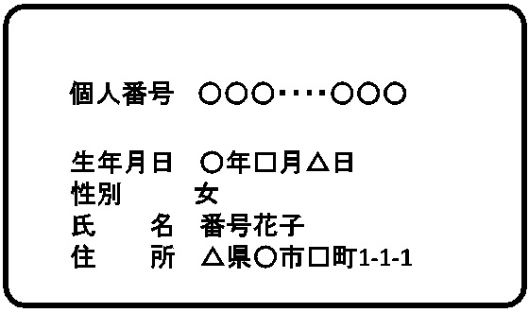

行政機関等から提示を求められた時は 平成27年10月〜
２つの提示方法があります。 マイナンバー 通知カードが届きます。
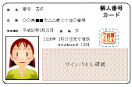
（個人番号カード交付申請書も届きます）

※個人番号カードが欲しい方は・・※
個人番号カード交付申請書に、署名又は捺印
（通知カード） （個人番号カード） 写真添付して市町村役場に郵送します。
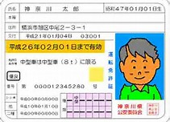
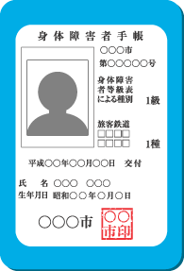
＋ 個人番号カードのみで
本人証明できます。
平成28年1月〜
交付準備完了通知書がきたら、市町村役場
運転免許証 又は で交付し、個人番号カードをもらいます。
身体障害者手帳等の提示
マイナンバーは次のような場面で使います

例えば・・
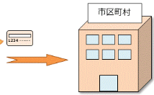
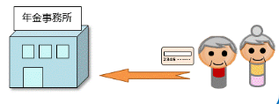
〇市町村に補聴器給付の申請をする時 〇年金事務所で年金受給の申請をする時

〇税務署で確定申告する時 〇勤務先で源泉徴収票等に記入する時
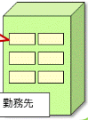
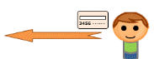
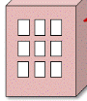
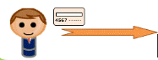
税務署

マイナンバーは大切に保管して下さい。
行政機関や民間企業等以外の人に 見せないで下さい。

マイナンバーについて詳しく知りたい方、
不明な点がある場合は下記まで連絡下さい。
FAX 03-3505-3852
（内閣府 番号制度担当室 広報班 宛）

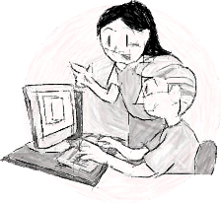
パソコン講座のお知らせ

パソコンのワード（文章作成）・エクセル（数の計算）の作成方法について、
講師が手話でわかりやすく説明します。少人数で初心者でも安心して学べます。
さらに、希望者は要約筆記の情報保障をつけることができます。
- 10月7日・28日（水）18時半〜20時半 場所：あいち聴覚障害者センター
ワード初級A ～チラシを作ってみよう～
文章の入力、イラストの入れ方を
学んで魅力のあるチラシを作ろう！
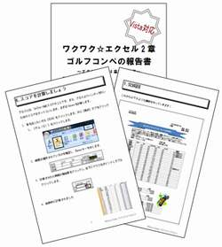
- 10月14日（水）13時〜17時 場所：あいち聴覚障害者センター
- 10月17日（土）13時〜17時 場所：笑おう舎
- 11月4日・25日（水）18時半〜20時半 場所：あいち聴覚障害者センター
ワード初級B ～年賀状を作ってみよう～
写真やイラストの入った年賀状を
作成してハガキに印刷してみよう！
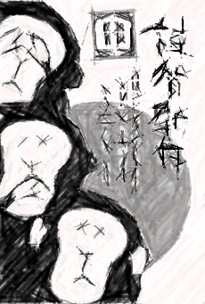
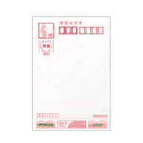
- 11月11日（水）13時〜17時 場所：あいち聴覚障害者センター
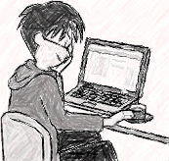
- 11月14日（土）13時〜17時 場所：笑おう舎
エクセル初級～会計表を作ってみよう～
表計算ソフトのエクセルで
簡単な表を作って関数の初歩
を身につけよう!

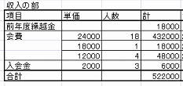
  - 12月9日（水）13時〜17時 場所：あいち聴覚障害者センター
  - 12月19日（土）13時〜17時 場所：笑おう舎
※「笑おう舎」（豊川市）・・名鉄豊川線 諏訪町駅下車 徒歩5分
申し込みされる方は、「氏名、連絡先、希望のコース・日程」を下記までご連絡ください。
あいち聴覚障害者センター 担当：森本拓磨
FAX：052-221-8663 TEL：052-228-6660 Mail: aichi.deaf.center@flute.ocn.ne.jp

ビデオライブラリー情報

タイトル：「Give and Go」 分類番号：FD2014-025 （字幕有 71分 ギブアンドゴー製作委員会 2009年）
ハーフの青年ケニーは、ふとしたきっかけで耳が聞こえない少女・夏希と出会う。夏希はバスケットの好きな
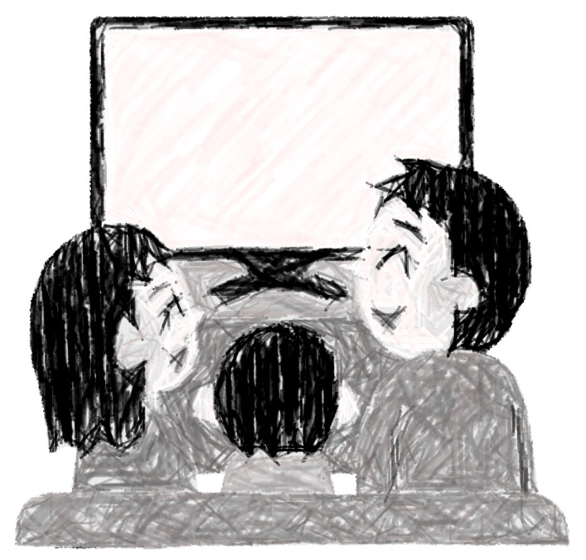
活発な少女なのだが、障害があることで世間や家族との軋轢があり、心の葛藤を抱いている。２人の周囲の人々との心の触れ合いをバスケットボールを通じて描く青春ストーリー。

他にも多数、字幕・手話入りビデオを揃えています。
ろう学校や手話サークルの方も借りることができます（無料）。
郵送で貸出・返却もできますので、詳しくは当センターまでお問い合わせください。

情報コーナー
愛知盲ろう者友の会より
☆10月定例会のお知らせです☆
10月11日(日)10時～15時
「ボウリング交流会 」
知立イーグルボウルにて
特定非営利活動法人
愛知県難聴・中途失聴者協会より
○トータルコミュニケーション教室
～日本語対応手話、読話を学びます～
10月4日(日)11月1日(日) 12月13日(日)
午前10時〜12時
あいち聴覚障害者センター大会議室

○愛知県要約筆記研修会
「要約筆記者派遣について考える」
10月18日（日）10時30分〜3時30分
あいち聴覚障害者センター大会議室

○人工内耳説明会
11月22日(日) 12:30～16:00
豊川市勤労福祉会館 視聴覚室

○第２回リハビリテーション講座
「パソコン入門講座(仮)」
11月29日(日) 10:30～15:30
あいち聴覚障害者センター大会議室

○愛難聴同好会のご紹介
☆手芸､書道､絵手紙､文芸同好会 があります。どなたでもご参加いただけます。
お問い合わせ 愛難聴事務局 白石清子
FAX 0533-89-0070
mail npoainantyou@yahoo.co.jp
：要約筆記有 ：参加費無料

手話通訳者統一試験 学習会のおしらせ
１１月３日（祝）・１１月７日（土）
あいち聴覚障害者センター 10：00－16：00
※愛知県手話通訳問題研究会会員があり、平成２７年度「手話通訳者統一試験」を受ける方
申込締切 １０月２３日（金）

講演会“きこえない”は伝え方次第
「きこえない・・・きこえにくいってどんな事？」
１０月４日（日）13：00－16：30
ウィルあいちにて 入場無料 （先着順）
（手話通訳・要約筆記つき）
主催：名古屋難聴児をもつ親の会

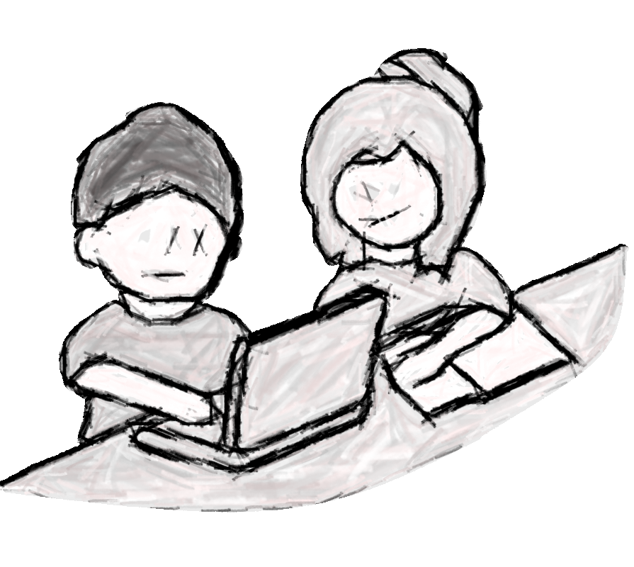

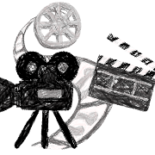
字幕付映画情報 （10月分）

『進撃の巨人 エンド オブ ザ ワールド』
TOHOシネマズ名古屋ベイシティ
10/3(土)〜10/5(月)
イオンシネマ大高 10/9(金)〜10/11(日)
『バクマン。』
ピカデリー 10/17(土)〜10/19(月)
TOHOシネマズ名古屋ベイシティ
10/24(土)〜10/26(月)
イオンシネマ大高 10/31(土)〜11/2 (月)

利 用 状 況 9月6日現在
 | 7月 | 8月 |  | 7月 | 8月
手話通訳者派遣（県・市町村派遣）件数 | 141 | 96 | 要約筆記者派遣件数 | 21 | 11
手話通訳者派遣（県・市町村派遣）人数 | 152 | 105 | 要約筆記者派遣人数 | 38 | 34
手話通訳者派遣（センター派遣）件数 | 149 | 98 | 盲ろう者通訳・介助員派遣件数 | 82 | 69
手話通訳者派遣（センター派遣）人数 | 265 | 180 | 盲ろう者通訳・介助員派遣人数 | 90 | 71
相談件数 | 55 | 40 | ビデオ・ＤＶＤ貸出件数 | 24 | 17

※※あいち聴覚障害者センターだよりは、盲ろう者も見やすいようにモノクロ印刷しています※※
